Réviser les nombres
Fiche prof
Niveau A1
Cette fiche vous propose quatre activités variées vous permettant de réviser les nombres avec vos apprenants. Elles sont toutes indépendantes les unes des autres.
Activité 1 : le jeu de dés
Activité 2 : la bombe
Activité 3 : le marchand
Activité 4 : le jeu du béret

Activité 1 : le jeu de dés
Organisation et matériel :
Groupes de 2 ou 3
2 dés par groupe
Le jeu :
1) Avec un dé : les élèves lancent un dé tour à tour et disent à voix haute le chiffre qui apparait.
2) Avec deux dés : les élèves lancent deux dés, additionnent les deux chiffres et disent à voix haute le total.
3) Avec deux dés : les élèves lancent deux dés, multiplient les deux chiffres qui apparaissent et donnent le total à voix haute.

Activité 2 : la bombe
Organisation et matériel :
Groupes de 7
1 ballon ou 1 balle en mousse par groupe
Le jeu :
1) Les élèves choisissent un maître du jeu.
2) Le maître du jeu choisit un nombre entre 1 et 20 qu’il garde secret.
3) Les 6 autres élèves se passent le ballon le plus vite possible tout en comptant les secondes « 1, 2, 3… »
4) Lorsque le maître du jeu entend le nombre qu’il a choisi, il crie « BOUM ! »
5) L’élève qui a le ballon à ce moment-là est éliminé. Si le ballon est en l’air, c’est le dernier élève qui a eu le ballon dans les mains qui est éliminé.
6) L’élève éliminé devient le maître du jeu et choisit à son tour un nombre entre 1 et 20.
7) Le jeu continue jusqu’à ce qu’il n’y ait plus qu’un élève non éliminé. Ce dernier a gagné la partie.

Activité 3 : le marchand
Organisation et matériel :
Imprimer les images de fruits et les découper pour obtenir des flashcards
Imprimer les pièces et les billets en euro
Groupes de 2.
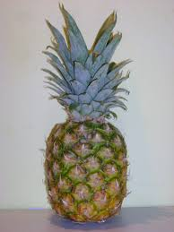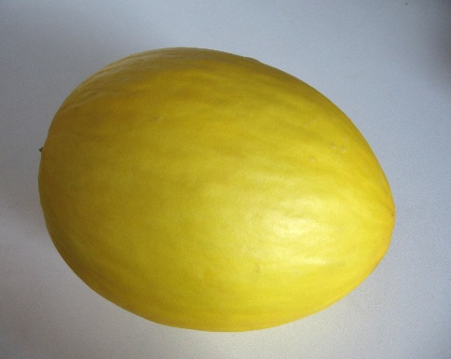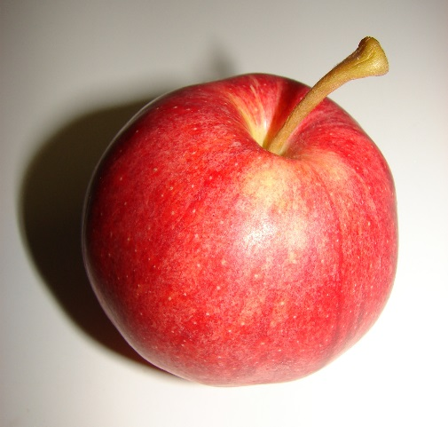
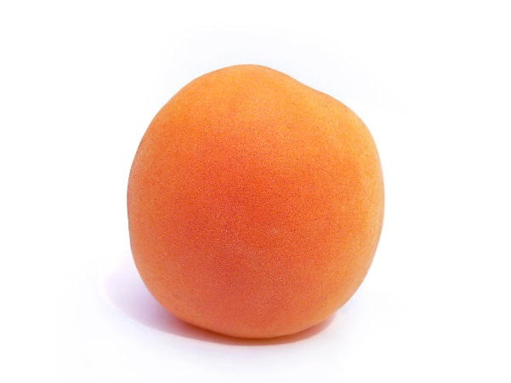
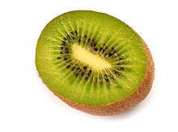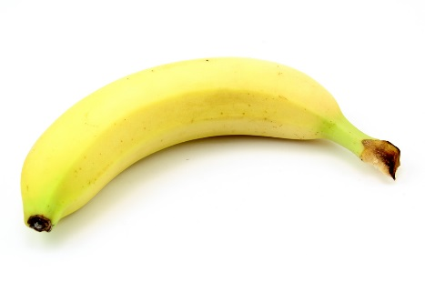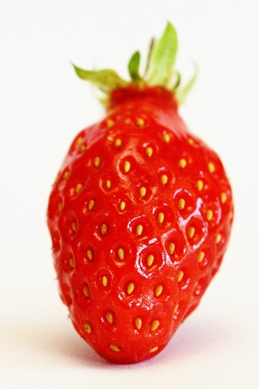
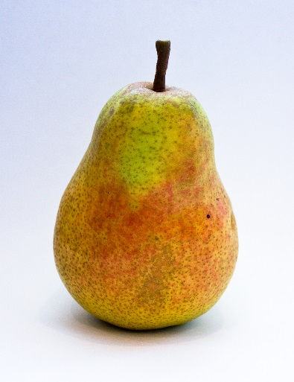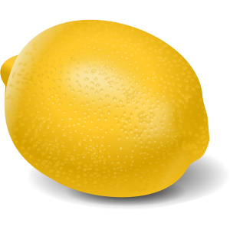

Le jeu :
Un élève joue le rôle du commerçant et l’autre élève joue le rôle du client.
Le client demande le prix au commerçant. Le commerçant choisit un prix (pas de centime) et le client paye avec ses pièces.
Exemple de dialogue :
Commerçant : - Bonjour !
Client : - Bonjour ! Ça coûte combien trois fraises ?
Commerçant : - 3 fraises, ça coûte 2 euros.
Le client paye.
a) Le montant est bon :
Commerçant : - Merci. Au revoir.
b) Le montant n’est pas bon :
Commerçant : Non, 2 euros !
Activité 4 : le jeu du béret
Organisation et matériel :
2 équipes
Un béret, un chapeau, une écharpe
Le jeu :
Pour chaque équipe, le professeur attribue un nombre par élève. Par exemple, s’il y a 12 élèves par équipe, le professeur attribue le numéro 1 à un élève, le numéro 2 à un autre élève et ce jusqu’au numéro 12 à l’équipe 1. Il fait de même pour l’équipe 2.
Chaque équipe se place d’un côté de la salle (ou de la cour). Au milieu, on pose le béret. Le professeur choisit un nombre et le dit à voix haute. Les élèves qui reconnaissent leur nombre courent pour attraper le béret. Il ne suffit pas d’attraper le béret, il faut aussi revenir du côté de son équipe, sans se faire toucher/ rattraper par l’élève de l’autre équipe. Si l’élève se fait toucher, l’équipe perd un point. S’il court jusqu’à son équipe sans se faire toucher, il gagne un point.
Le professeur repose le béret au centre et choisit un autre nombre.
La partie est terminée quand tous les nombres ont été dits.
L’équipe gagnante est celle qui a le plus de points.

